Sprawozdanie z przedmiotu Modelowanie Systemów dynamicznych

Autor: **Filip Pasternak**

**Laboratoria ,,Modelowanie urządzenia hamującego lądujące samoloty”**

Grupa: 7, środa 13:45

**Wstęp.**

Samolot lądujący na lotniskowcu nie jest w stanie zatrzymać się używając wyłącznie własnych hamulców. Użyty zostaje do tego mechanizm zbudowany z mas, sprężyn i tłumików które zaczepione podczas lądowania wykonują większość pracy podczas lądowania takiego samolotu. Taki układ można opisać przy użycia rozszerzenia Simulink w środowisku programistycznym Matlab.

**Zadanie.**

Schemat takiego mechanizmu został opisany na schemacie:

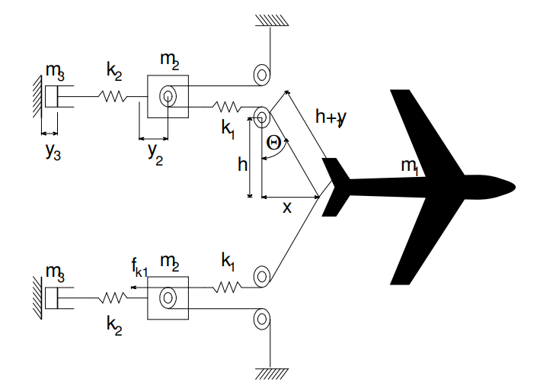

*Rys. 1. Schemat mechanizmu hamującego lądujący samolot*

Różne równania opisujące zachowanie się układu podczas pracy zostały wyznaczone w konspekcie. Główne równanie opisujące ruch samolotu wygląda następująco:

Aby wyznaczyć je w Simulinku należy najpierw za pomocą podanych wzorów zamodelować pozostałe zmienne wchodzące w skład tego równania.

*Rys. 2. Równanie parametru fk1 oraz jego model w simulinku*

Element równania sinΘ został zasymulowany za pomocą bloczka *Matlab Function* w którym napisane było równanie wyznaczone w konspekcie:

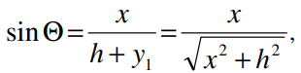

y1 został opisany równaniem:



Którego model w Simulinku został wykonany następująco:

*Rys. 3. Równanie parametru y1 oraz jego model w simulinku*

y2 został opisany równaniem:



Którego model w Simulinku został wykonany następująco:

*Rys. 4. Równanie parametru y2 oraz jego model w simulinku*

Dalsze modele wyglądają analogicznie prezentując się następująco:

Równanie fk2 oraz jego model w Simulinku:

Równianie y3 oraz jego model w Simulinku:

Równanie fkb oraz jego model w Simulinku:

Tabela opisująca współczynnik proporcjonalności f(y3) oraz jego model w Simulinku wykonany za pomocą bloczka *lookup table 1-D:*

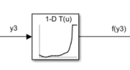

Ostatecznie mając do dyspozycji modele powyższych zmiennych można uzyskać równanie opisujące ruch samolotu podczas lądowania:

Po podłączeniu x’’, x’ oraz x do oscyloskopu otrzymujemy wykresy ruchu samolotu:

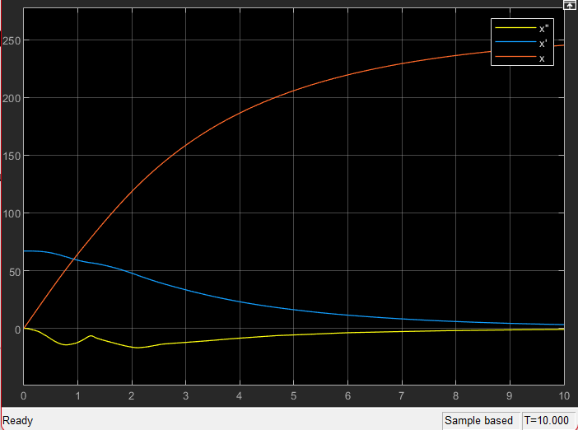

**Wnioski:**

Porównując następujący model do poprzednich wykonywanych na laboratoriach modelach można go nazwać skomplikowanym. Pomimo tego faktu zamodelowanie go w Simulinku odbyło się bez większych przeszkód i było bardzo intuicyjne. Rozszerzenie Simulink w środowisku programistycznym Matlab jest narzędziem do modelowania prostszych bądź bardziej skomplikowanych układów mechanicznych.